ATX290超声波测厚仪

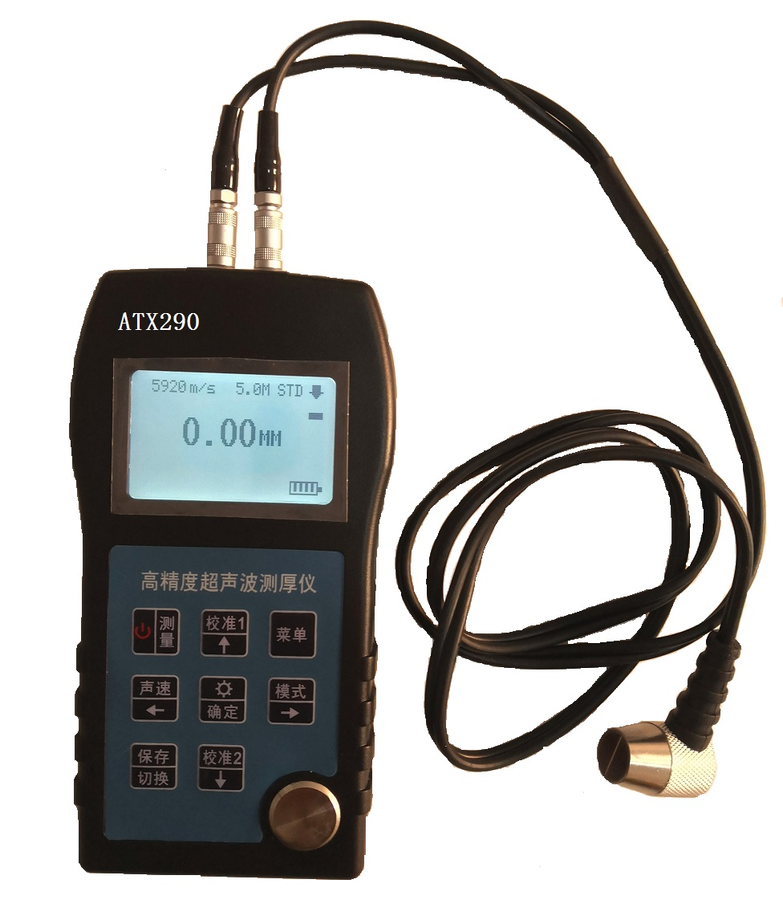
ATX290超声波测厚仪概述
ATX290超声波测厚仪是参照GB11344国家标准和ISO/TS18173国际标准进行设计及制造的一款超声波测厚仪。是穿越涂层型高精度超声波测厚仪，适用于各种材料的穿越涂层高精测量需求，可应用于钢、铸铁、铝、铜、锌、石英、玻璃、聚乙烯、PVC，灰口铸铁、球墨铸铁等材质的被测物体厚度测量。只需要将探头放置于被测物体一侧的接触面上，既可以迅速准确测量出被测物体厚度。

ATX290超声波测厚仪功能特点
- 可穿透涂层测量，不需打磨去涂层即可测基材的厚度；
- 穿越涂层量程扩展至50mm以上（增强型）；
- 适合于几乎所有材质的厚度测量,如：金属，玻璃，塑料，橡胶等材料；
- 测量精度高，测量范围大；适用于管材厚度测量；
- 全系列测厚探头可以配合测厚仪满足多用途厚度测量应用；多种探头可选，适合特殊测厚应用，包括灰口铸铁等粗晶粒材料和高温环境测量（温度最高可达300℃）应用；
- 探头自适应功能：自动匹配不同生产厂家的各种型号的探头，自动进行灵敏度与频率等参数测试识别，自动调整测厚仪参数设置，达到最佳测量效果；
- 开机自检功能，有助提高测量精度；
- 自动关机时间可根据用户习惯自行设置；
- 探头零点自动校准，声速校准功能；
- 内置9种材料的声速，并可编辑，方便用户使用；
- 多种实用测量模式：标准测量模式，扫查模式，差值测量模式，平均值测量模式，极值报警模式，高温测量模式（配高温探头）；
- 键盘按钮人性化设计，简单方便快速进行：零点校准，单点和两点校准声速，以及方向键自由调整数值；
- 人性化数据保存模式：可分组保存数据，可选择每组保存数据量，无需手动保存测量数据，简化操作；
- 大容量数据存储：数据存储量可达2000组；
- USB数据传输接口，轻松实现与计算机数据连通进行数据导出（数据格式.txt）；
- 公/英制可选：显示单位可在毫米和英寸间选择。
ATX290超声波测厚仪技术参数
- 厚度测量范围：
1、0.65～500mm(钢)
2、0.3～200mm(玻璃)
3、3～50mm(铸铁)
4、4～80mm(高温)
- 穿越涂层测量范围：
1、3mm~25mm（标准型）
2、3mm~50mm（增强型）
注: 对于不同材质的厚度测量范围决定于所配置的探头性能以及材料表面情况与测量的环境温度。
- 材料声速： 509～18699m/s
- 测量精度： ±(0.5%H+0.05)mm
- 显示精度: 0.01mm 或 0.001inch
- 接收带宽: 1MHz～10MHz（-3dB）
- 管材测量下限: (取决于探头配置)
1、 Φ15mm×1.0mm (探头: 7.5MHz, Φ6mm)
2、 Φ10mm×1.2mm (探头: 7.5MHz, Φ6mm)
- 测量频率： 2～20次/秒(可设置)
- 电 源： 3VDC(两节AA碱性电池)
- 屏幕显示： 128×64 点阵LCD
- 工作时长： 280 小时（自动模式） 100 小时（背光打开）
- 适用温度： -10℃～50℃(室温测量环境) -10℃～300℃(高温测量环境)
- 工作湿度： 20%～90%RH
- 仪器尺寸: 136(L) mm×72(W) mm×20(H)mm
- 仪器重量: 176g（包括电池）
- 自带试块厚度：3mm
ATX290超声波测厚仪基本配置
- ATX290超声波测厚仪 1 台
- 标配探头 1只（5MHz, Φ10mm）
- 耦合剂 1瓶
- 电 池: 2节5号电池
- 随机文件 1套
- USB 数据线
- 上位机软件光盘

